2019 肾内科学主治医师专业实践能力大纲
标*为内科学专业实践能力考核内容

系统 | 单元 | 细目
一、肾小球疾病 | 1.原发性肾小球疾病 | （1）急性肾小球肾炎  （2）慢性肾小球肾炎  （3）急进性肾小球肾炎*  （4）隐匿性肾小球肾炎  （5）肾病综合征*  （6）系膜增生性肾小球肾炎  - 膜性肾病  - 局灶节段性肾小球硬化  （9）IgA 肾病  （10）膜增生性肾小球肾炎
 | 2.继发性肾小球疾病 | （1）糖尿病肾病*  （2）狼疮性肾炎  （3）乙型肝炎病毒相关性肾小球肾炎  （4）紫癜性肾炎  - 肾淀粉样变性病  - 血栓性微血管病  （7）小血管炎肾损害
 | 3.遗传性肾小球病 | Alport 综合征
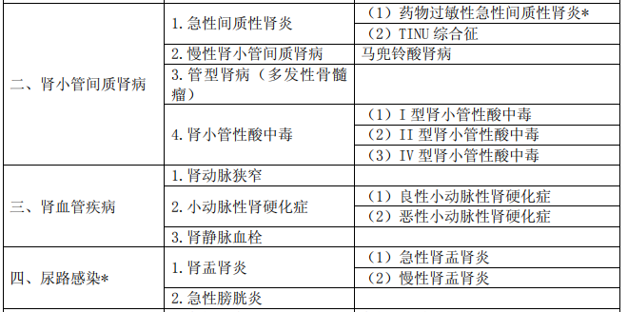
五、肾衰竭* | 1.急性肾衰竭 | 急性肾小管坏死
 | 2.慢性肾衰竭

